

Documentação

SP Medical Group

|  |  |  |  |  |
| --- | --- | --- | --- | --- |
| Alameda Barão de Limeira, 539 – São Paulo/SP |  |  |  | sp.senai.br |

Sumário

Resumo 2

Objetivos 2

Descrição do projeto 2

Resumo do projeto 2

Modelagem de Software 3

Modelo Lógico 3

Modelo Físico 3

Modelo Conceitual 3

Cronograma 4

Back-End 5

Implementar o banco de dados 5

Executar projeto 5

Importar Postman 5

Swagger 5

Funcionalidades 6

Web 6

Mobile 6

Protótipos 7

Web 7

Mobile 7

Front-End 8

Mobile 9

Arquitetura do Projeto 10

Referências 11

Links 11

Livros 11

Resumo

Objetivos

Coloque aqui a descrição do documento

Descrição do projeto

Uma empresa de pequeno porte que atua no ramo da saúde, chamada Sp Medical Group surgiu no inicio de 2020, onde possuem médicos de diversas especialidades.

Como a empresa surgiu recentemente, eles ainda não tinham uma demanda muito grande, estavam se organizando apenas com tabelas, mas com o sucesso da clínica, ficou inviável fazer todas as anotações e controles através de planilhas simples e é aí que surgiu a necessidade de um Software para empresa.

Fernando Strada, dono da empresa, entrou em contato para solicitar um sistema web/mobile integrado onde seja possível realizar a gestão da clínica de forma automatizada e ter acesso fácil aos dados sobre as informações de seus pacientes.

Resumo do projeto

Até a atual etapa o projeto, foi realizado toda a modelagem de Banco de dados, onde foi criado as estruturas no sistema de armazenamento, de forma que possibilita o resgate de informações em um determinado padrão.

Modelagem de Software

Modelagem de software visa a construção dos modelos para explicar as características e comportamentos de um sistema de software.

Modelo Lógico

Insira aqui uma breve descrição sobre o modelo lógico e a imagem exportada

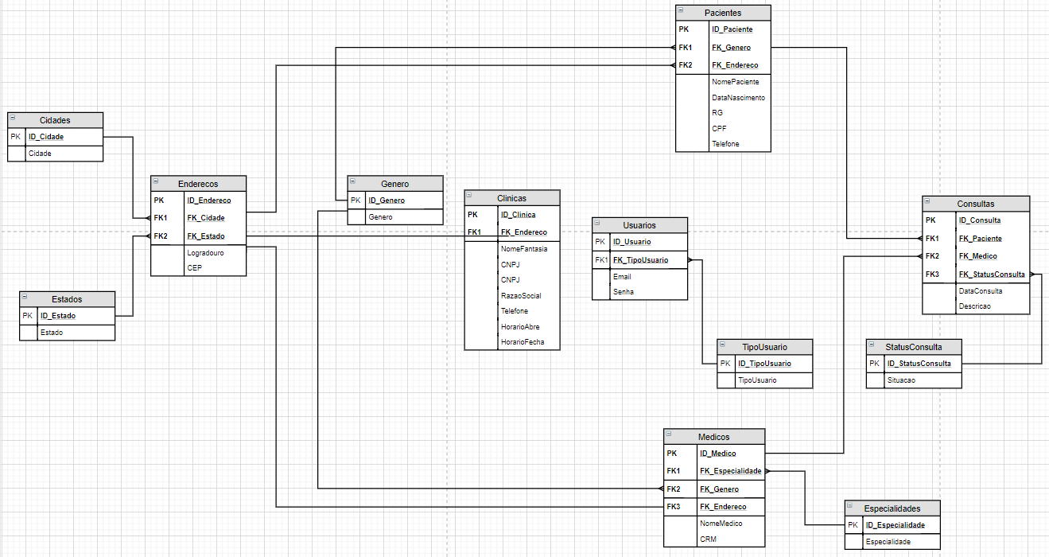

Modelo Físico

Insira aqui uma breve descrição sobre o modelo físico e a imagem exportada

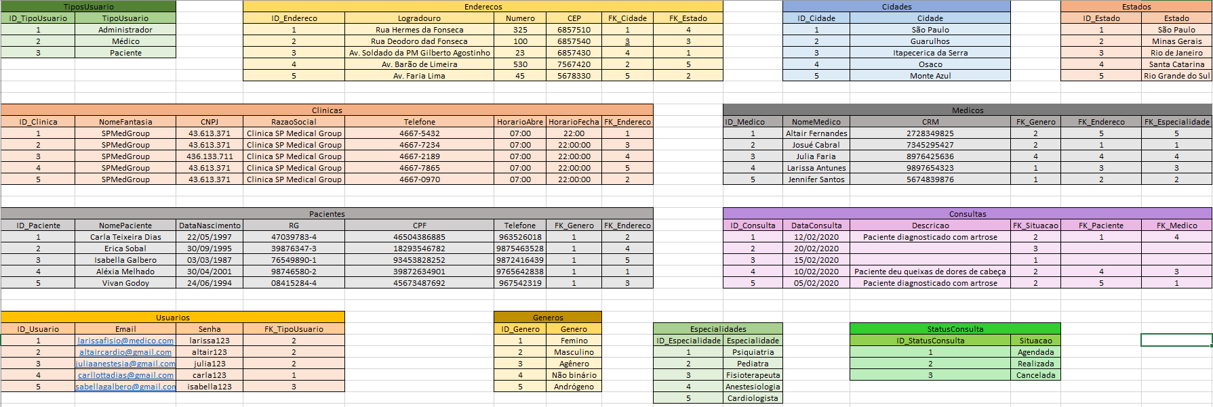

Modelo Conceitual

Insira aqui uma breve descrição sobre o modelo conceitual e a imagem exportada

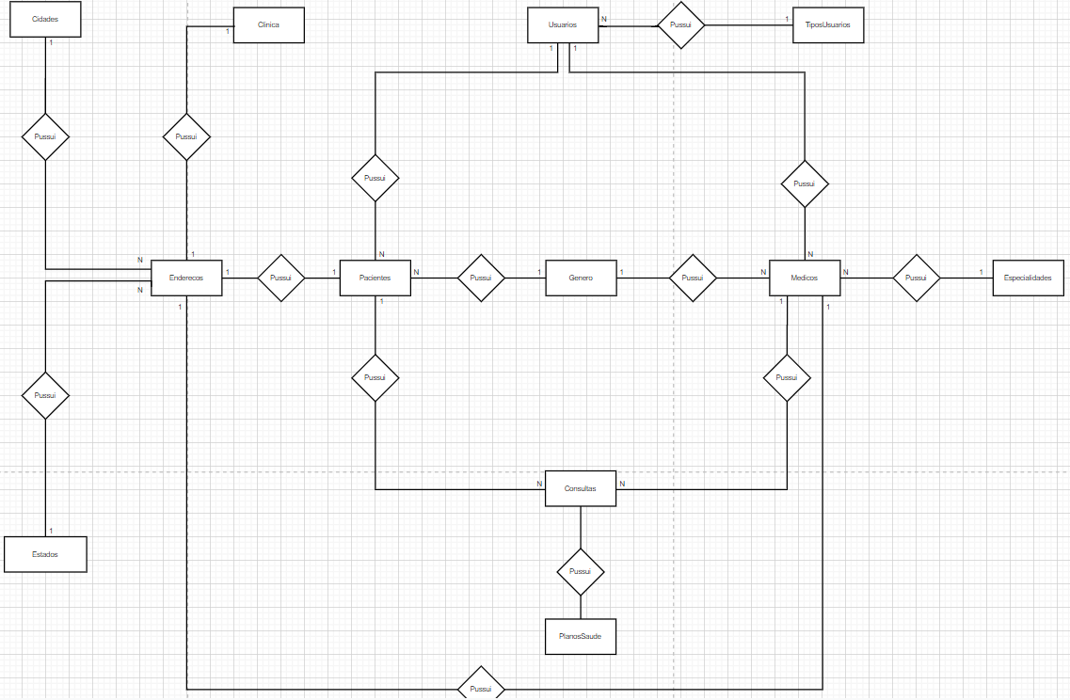

Cronograma

<https://trello.com/b/dWEXj39u/projeto-spmedgroup-banco-de-dados>

|  | Dia 1 | Dia 2 | Dia 3 |
| --- | --- | --- | --- |
| **Modelo Lógico** |  | X |  |
| **Modelo Físico** |  |  | X |
| Modelo Conceitual |  | X |  |

Back-End

Informar qual tecnologia está usando

Implementar o banco de dados

Passo a passo para implementar o banco de dados

Executar projeto

Passo a passo para executar o projeto

Importar Postman

Passo a passo de como importar para o postman

Swagger

Link Swagger

Funcionalidades

Web

Mobile

Protótipos

Web

Mobile

Front-End

Mobile

Arquitetura do Projeto

Referências

Links

Livros